RELATÓRIO DO TESTE

Consulta de Telecobrança - Callcenter – Cenário 2: Nesse teste, o usuário irá realizar a consulta de Telecobrança sem preencher nenhum campo para verificar se o sistema efetua o disparo das mensagens de alerta corretamente.

Data do teste: 20/08/2025 16:23:21

[16:23:21] 🚀 INICIANDO TESTE DE CONSULTA DE TELECOBRANÇA DO CALLCENTER

[16:23:21] ============================================================

[16:23:21] 🚀 Inicializando driver do Chrome...

[16:23:28] ✅ Driver inicializado com sucesso

[16:23:28] 🎯 Iniciando execução do teste de consulta de Telecobrança

[16:23:28] 🔄 Acessando sistema...

[16:23:31] ✅ Acessando sistema realizada com sucesso.

[16:23:33] 📸 Screenshot capturada: acessando_sistema

Screenshot: acessando_sistema

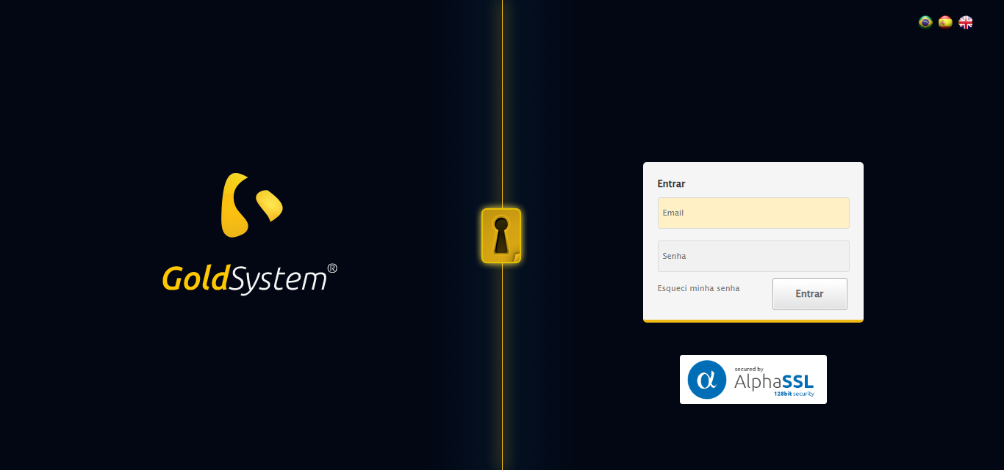

[16:23:33] 🔄 Realizando login...

[16:23:38] ✅ Realizando login realizada com sucesso.

[16:23:40] 📸 Screenshot capturada: realizando_login

Screenshot: realizando_login

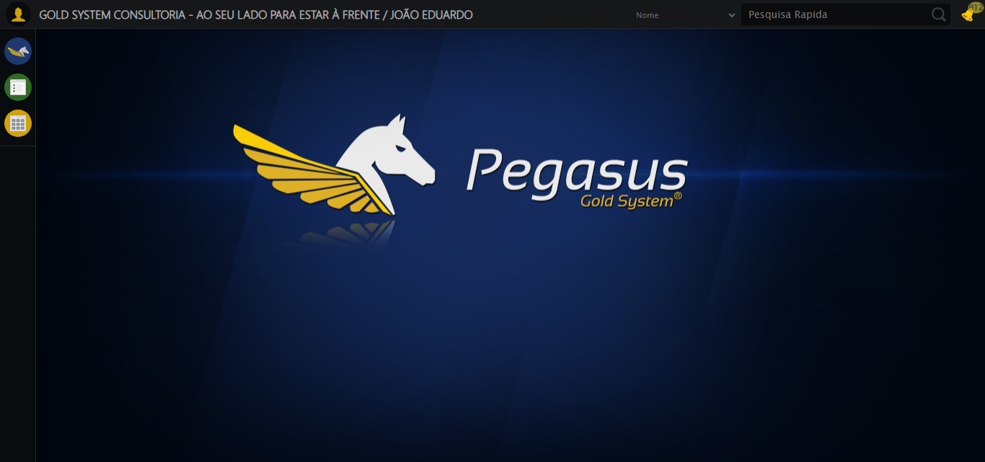

[16:23:40] 🔄 Configurando ambiente...

[16:23:40] 🔍 Zoom ajustado para 90%.

[16:23:42] ✅ Configurando ambiente realizada com sucesso.

[16:23:43] 📸 Screenshot capturada: configurando_ambiente

Screenshot: configurando_ambiente

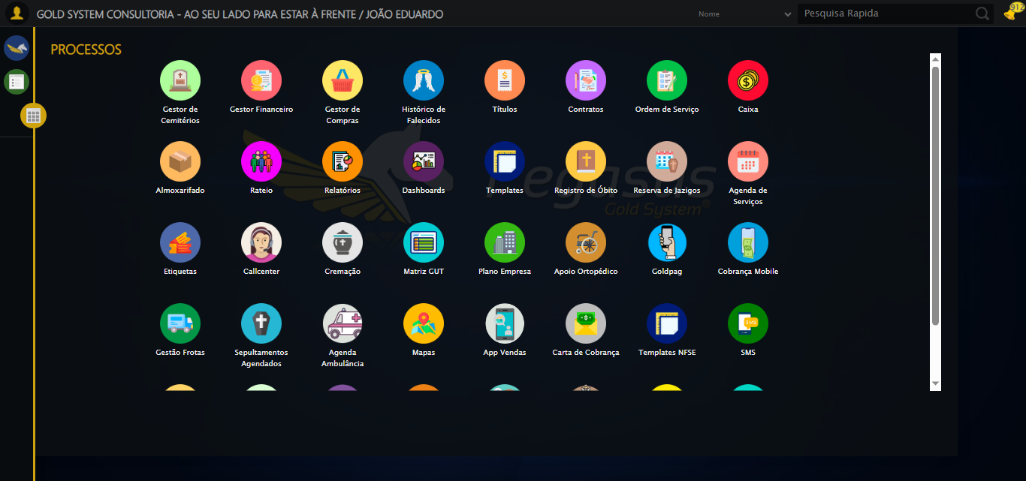

[16:23:43] 🔄 Acessando módulo Callcenter...

[16:23:43] Tentando estratégia de scroll 1...

[16:23:44] ✅ Scroll realizado com estratégia 1

[16:23:45] Tentando estratégia de clique 1 para módulo PET...

[16:23:48] ✅ Clique no módulo PET realizado com estratégia 1

[16:23:48] ✅ Acessando módulo Callcenter realizada com sucesso.

[16:23:49] 📸 Screenshot capturada: acessando_módulo_callcenter

Screenshot: acessando_módulo_callcenter

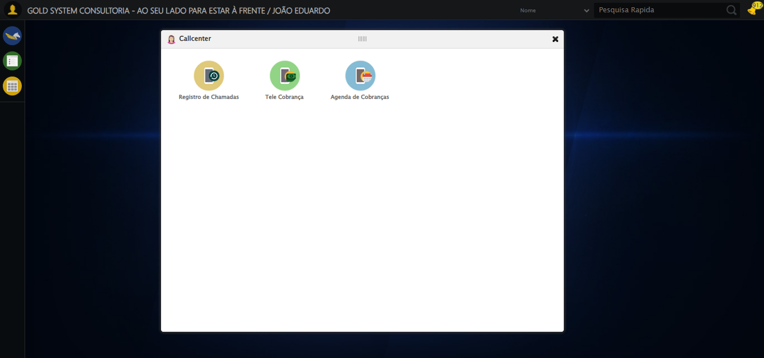

[16:23:49] 🔄 Abrindo Telecobrança...

[16:23:52] ✅ Abrindo Telecobrança realizada com sucesso.

[16:23:53] 📸 Screenshot capturada: abrindo_telecobrança

Screenshot: abrindo_telecobrança

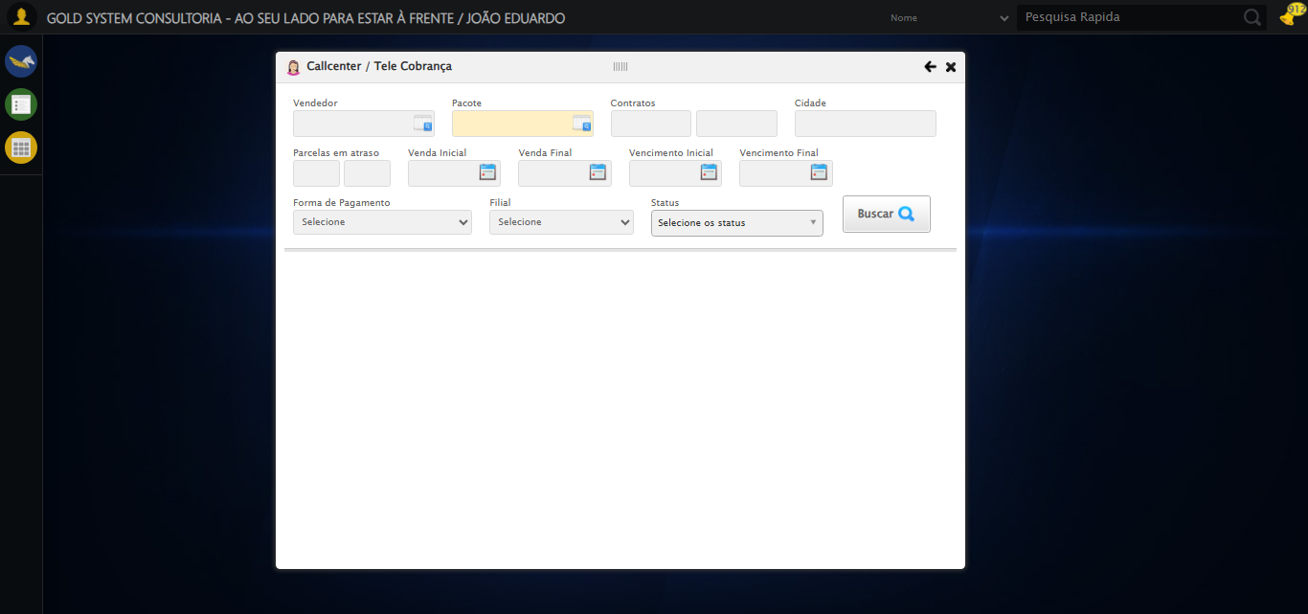

[16:23:53] 🔄 Selecionando Vendedor...

[16:23:53] 🔘 Abrindo modal com botão: #gsCallCenter > div.wdTelas > div.telaCobranca.telaConsulta.relative > div.formRow.formLastLine > div:nth-child(1) > div > a

[16:23:53] Tentando estratégia de scroll 1...

[16:23:54] ✅ Scroll realizado com estratégia 1

[16:23:56] 🔍 Preenchendo pesquisa com: JOSÉ DA SILVA

[16:23:57] 🔍 Executando pesquisa...

[16:24:00] 🎯 Selecionando resultado: //td[contains(text(), 'JOSÉ DA SILVA')]

[16:24:00] Tentando estratégia de scroll 1...

[16:24:01] ✅ Scroll realizado com estratégia 1

[16:24:03] ✅ Seleção no modal concluída

[16:24:03] ✅ Selecionando Vendedor realizada com sucesso.

[16:24:04] 📸 Screenshot capturada: selecionando_vendedor

Screenshot: selecionando_vendedor

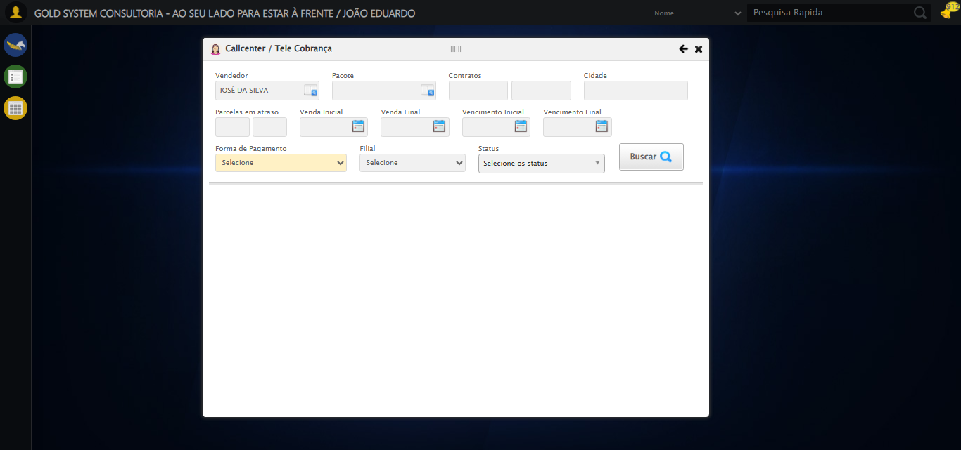

[16:24:04] 🔄 Selecionando Pacote...

[16:24:04] 🔘 Abrindo modal com botão: #gsCallCenter > div.wdTelas > div.telaCobranca.telaConsulta.relative > div.formRow.formLastLine > div:nth-child(2) > div > a

[16:24:04] Tentando estratégia de scroll 1...

[16:24:05] ✅ Scroll realizado com estratégia 1

[16:24:07] 🔍 Preenchendo pesquisa com: PACOTE TESTE JP

[16:24:08] 🔍 Executando pesquisa...

[16:24:11] 🎯 Selecionando resultado: //td[contains(text(), 'PACOTE TESTE JP')]

[16:24:11] Tentando estratégia de scroll 1...

[16:24:12] ✅ Scroll realizado com estratégia 1

[16:24:14] ✅ Seleção no modal concluída

[16:24:14] ✅ Selecionando Pacote realizada com sucesso.

[16:24:15] 📸 Screenshot capturada: selecionando_pacote

Screenshot: selecionando_pacote

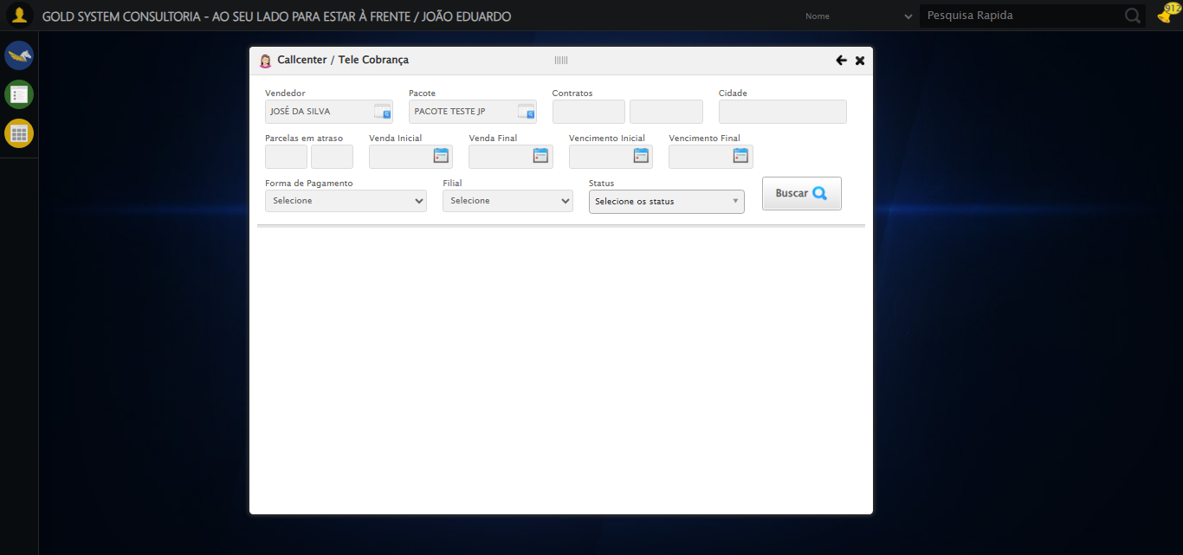

[16:24:15] 🔄 Preenchendo Números do Contrato...

[16:24:15] Tentando estratégia de scroll 1...

[16:24:16] ✅ Scroll realizado com estratégia 1

[16:24:17] ✅ Campo preenchido com estratégia 1: '112106'

[16:24:17] ✅ Preenchendo Números do Contrato realizada com sucesso.

[16:24:18] 📸 Screenshot capturada: preenchendo_números_do_contrato

Screenshot: preenchendo_números_do_contrato

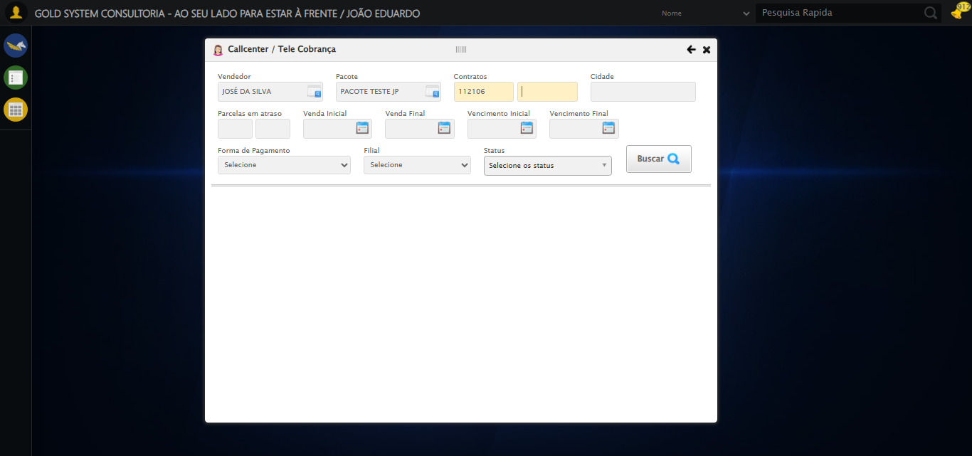

[16:24:18] 🔄 Preenchendo Cidade...

[16:24:18] Tentando estratégia de scroll 1...

[16:24:19] ✅ Scroll realizado com estratégia 1

[16:24:21] ✅ Campo preenchido com estratégia 1: 'São José do Rio Preto - SP'

[16:24:21] ✅ Preenchendo Cidade realizada com sucesso.

[16:24:22] 📸 Screenshot capturada: preenchendo_cidade

Screenshot: preenchendo_cidade

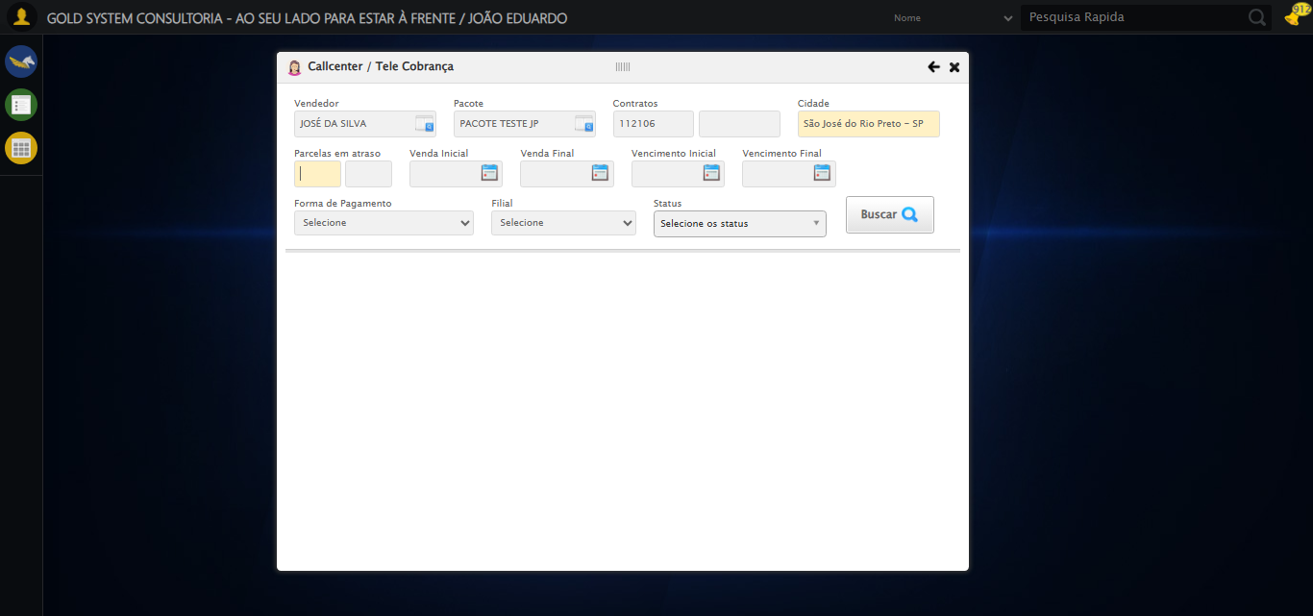

[16:24:22] 🔄 Preenchendo quntidade de Parcelas em atraso...

[16:24:22] Tentando estratégia de scroll 1...

[16:24:23] ✅ Scroll realizado com estratégia 1

[16:24:24] ✅ Campo preenchido com estratégia 1: '1'

[16:24:24] ✅ Preenchendo quntidade de Parcelas em atraso realizada com sucesso.

[16:24:25] 📸 Screenshot capturada: preenchendo_quntidade_de_parcelas_em_atraso

Screenshot: preenchendo_quntidade_de_parcelas_em_atraso

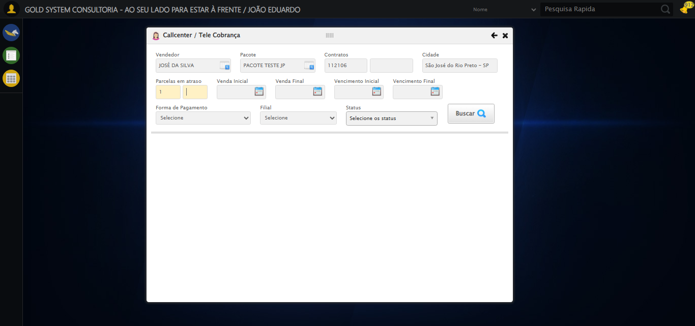

[16:24:25] 🔄 Preenchendo Data da Venda Inicial...

[16:24:26] 📊 Encontrados 4 campos datepicker

[16:24:26] 🎯 Tentativa 1: Preenchendo datepicker 0 (ID: dp1755717815995) com '14/08/2010'

[16:24:26] Aplicando estratégia 1 para datepicker...

[16:24:27] ✅ Datepicker preenchido com estratégia 1: '14/08/2010'

[16:24:27] ✅ Preenchendo Data da Venda Inicial realizada com sucesso.

[16:24:28] 📸 Screenshot capturada: preenchendo_data_da_venda_inicial

Screenshot: preenchendo_data_da_venda_inicial

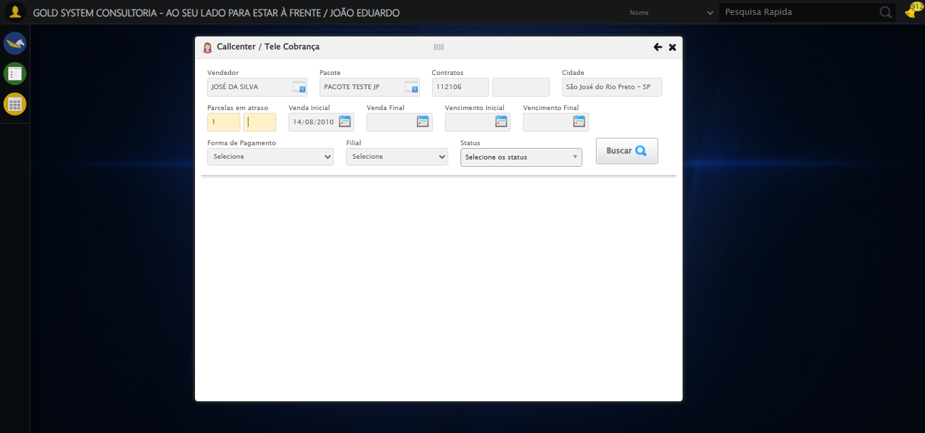

[16:24:28] 🔄 Preenchendo Data da Venda Final...

[16:24:29] 📊 Encontrados 4 campos datepicker

[16:24:29] 🎯 Tentativa 1: Preenchendo datepicker 1 (ID: dp1755717815996) com '24/11/2025'

[16:24:29] Aplicando estratégia 1 para datepicker...

[16:24:30] ✅ Datepicker preenchido com estratégia 1: '24/11/2025'

[16:24:30] ✅ Preenchendo Data da Venda Final realizada com sucesso.

[16:24:31] 📸 Screenshot capturada: preenchendo_data_da_venda_final

Screenshot: preenchendo_data_da_venda_final

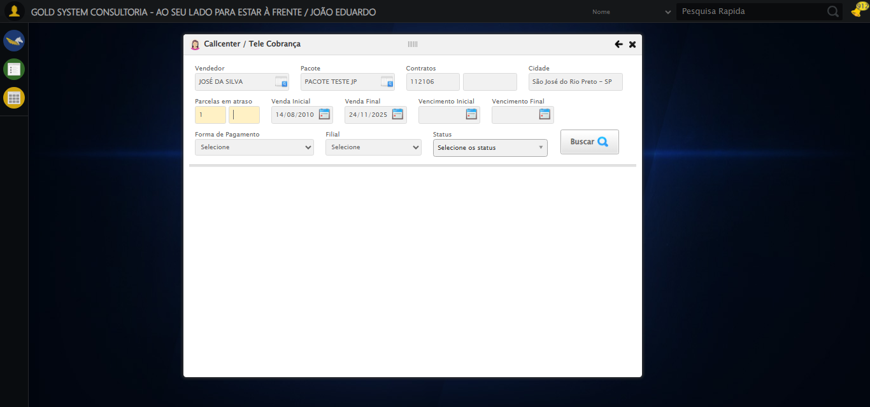

[16:24:31] 🔄 Preenchendo Data de Vencimento Inicial...

[16:24:32] 📊 Encontrados 4 campos datepicker

[16:24:32] 🎯 Tentativa 1: Preenchendo datepicker 2 (ID: dp1755717815997) com '14/08/2010'

[16:24:32] Aplicando estratégia 1 para datepicker...

[16:24:33] ✅ Datepicker preenchido com estratégia 1: '14/08/2010'

[16:24:33] ✅ Preenchendo Data de Vencimento Inicial realizada com sucesso.

[16:24:34] 📸 Screenshot capturada: preenchendo_data_de_vencimento_inicial

Screenshot: preenchendo_data_de_vencimento_inicial

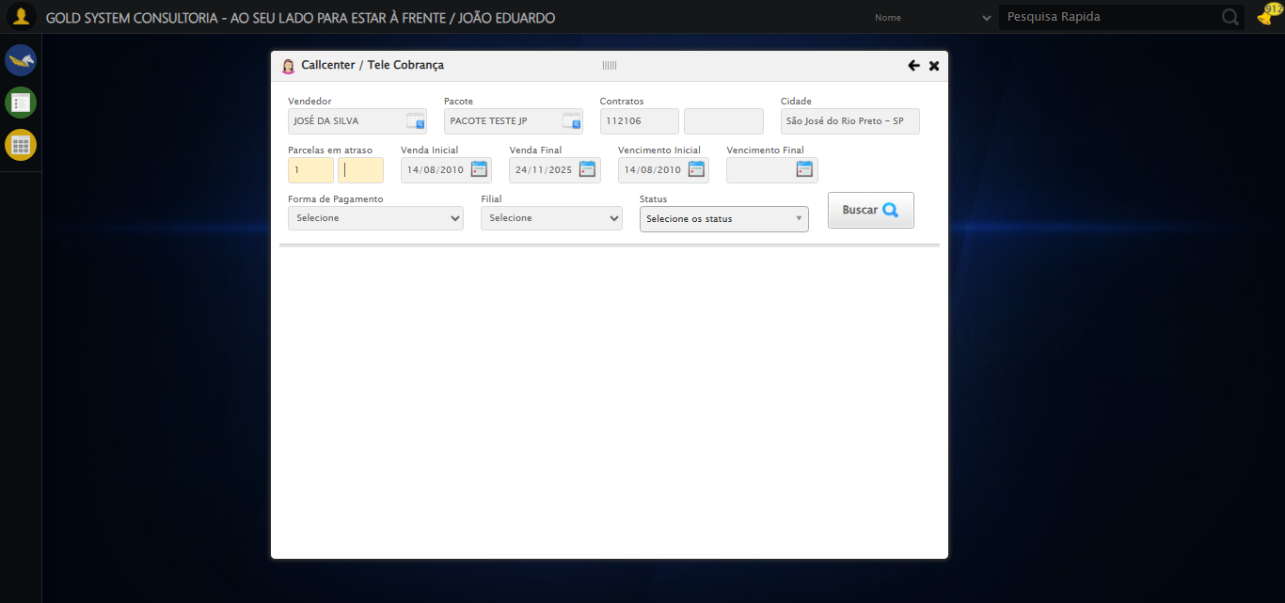

[16:24:34] 🔄 Preenchendo Data de Vencimento Final...

[16:24:35] 📊 Encontrados 4 campos datepicker

[16:24:35] 🎯 Tentativa 1: Preenchendo datepicker 3 (ID: dp1755717815998) com '24/11/2025'

[16:24:35] Aplicando estratégia 1 para datepicker...

[16:24:36] ✅ Datepicker preenchido com estratégia 1: '24/11/2025'

[16:24:36] ✅ Preenchendo Data de Vencimento Final realizada com sucesso.

[16:24:37] 📸 Screenshot capturada: preenchendo_data_de_vencimento_final

Screenshot: preenchendo_data_de_vencimento_final

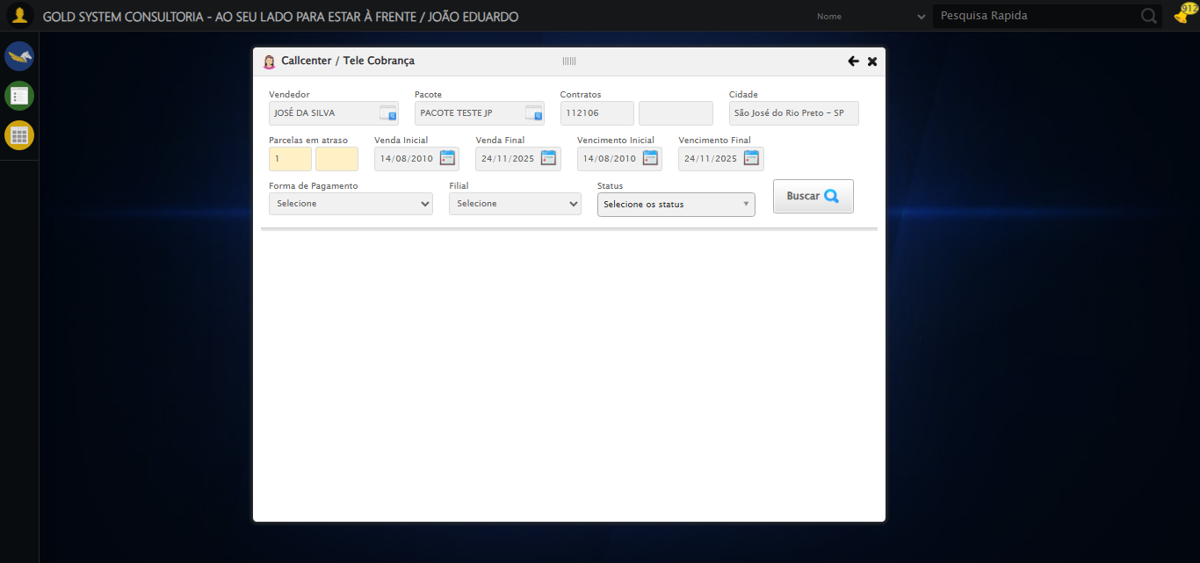

[16:24:37] 🔄 Selecionando Forma de Pagamento...

[16:24:38] ✅ Selecionando Forma de Pagamento realizada com sucesso.

[16:24:39] 📸 Screenshot capturada: selecionando_forma_de_pagamento

Screenshot: selecionando_forma_de_pagamento

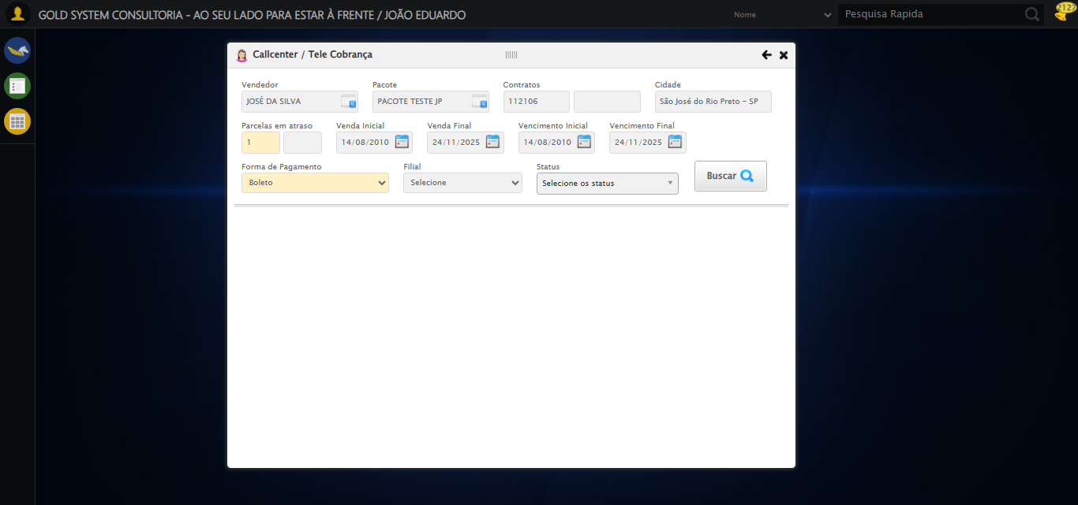

[16:24:39] 🔄 Selecionando Filial...

[16:24:39] ✅ Selecionando Filial realizada com sucesso.

[16:24:40] 📸 Screenshot capturada: selecionando_filial

Screenshot: selecionando_filial

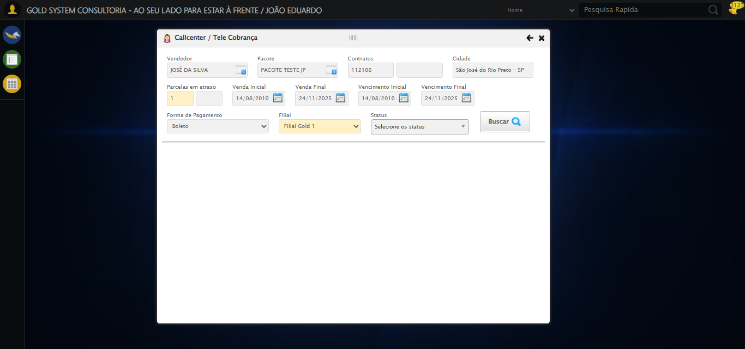

[16:24:40] 🔄 Realizando consulta...

[16:24:40] Tentando estratégia de scroll 1...

[16:24:41] ✅ Scroll realizado com estratégia 1

[16:24:43] ✅ Consulta executada

[16:24:43] ✅ Realizando consulta realizada com sucesso.

[16:24:44] 📸 Screenshot capturada: realizando_consulta

Screenshot: realizando_consulta

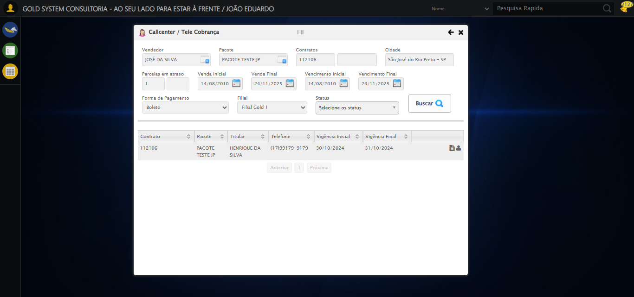

[16:24:44] 🔄 Validando resultados da consulta...

[16:24:44] 🔍 Iniciando validação de registros...

[16:24:49] ✅ Tabela encontrada: table[id*="DataTables"]

[16:24:49] ✅ Encontradas 1 linhas válidas com tbody tr:not(.dataTables_empty):not([class*="no-data"])

[16:24:49] ✅ 1 registro(s) encontrado(s)

[16:24:49] Registro 1: 112106 pacote teste jp henrique da silva (17)99179-9179 30/10/2024 31/10/2024

[16:24:49] ✅ Validando resultados da consulta realizada com sucesso.

[16:24:51] 📸 Screenshot capturada: validando_resultados_da_consulta

Screenshot: validando_resultados_da_consulta

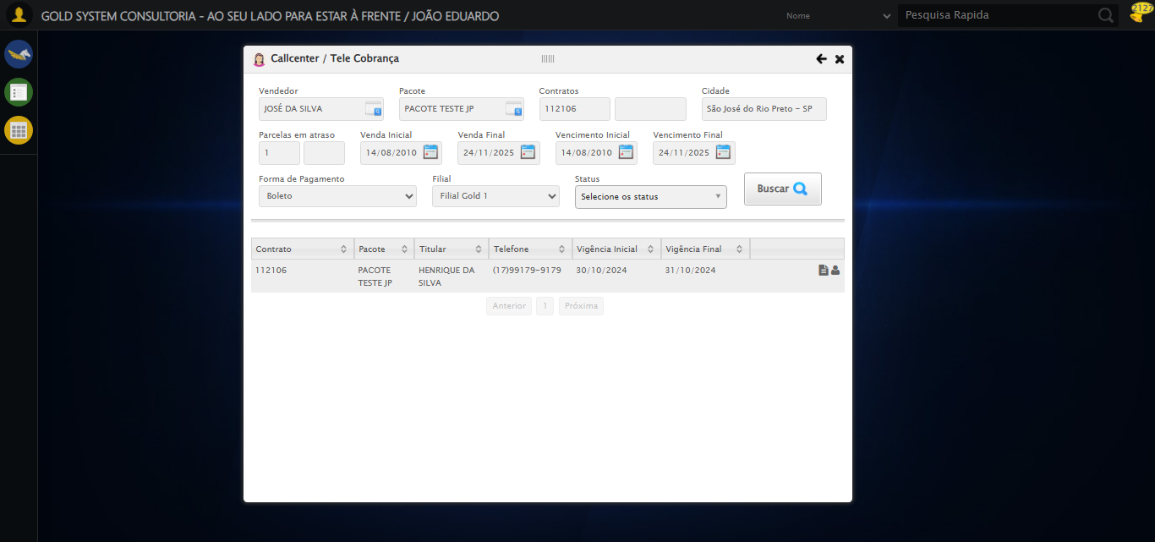

[16:24:51] ✅ Processando 1 registro(s) encontrado(s)

[16:24:51] 🔄 Visualizando dados do Contrato...

[16:24:51] Tentando estratégia de scroll 1...

[16:24:52] ✅ Scroll realizado com estratégia 1

[16:24:52] ✅ Clique realizado com estratégia 1

[16:24:52] ✅ Visualizando dados do Contrato realizada com sucesso.

[16:24:53] 📸 Screenshot capturada: visualizando_dados_do_contrato

Screenshot: visualizando_dados_do_contrato

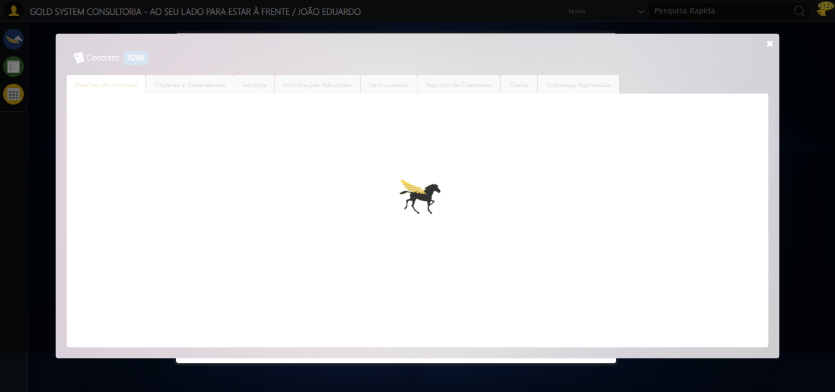

[16:24:53] 🔄 Capturando tela de dados...

[16:25:04] 📸 Screenshot capturada: dados_contrato

Screenshot: dados_contrato

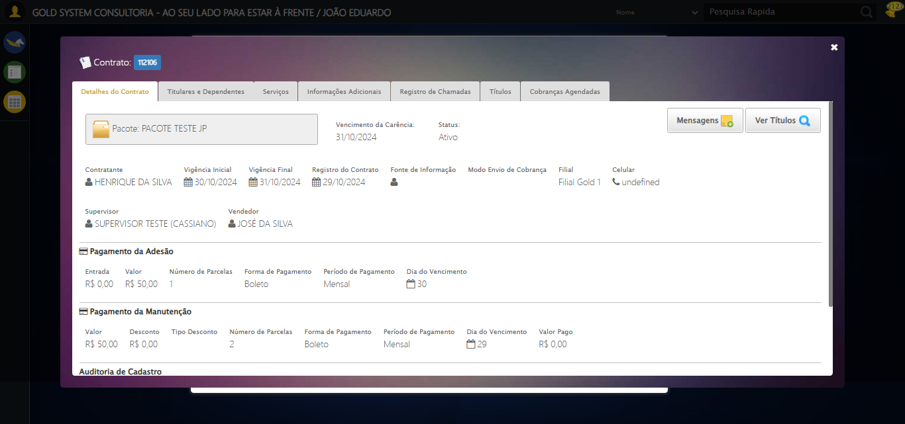

[16:25:04] ✅ Capturando tela de dados realizada com sucesso.

[16:25:05] 📸 Screenshot capturada: capturando_tela_de_dados

Screenshot: capturando_tela_de_dados

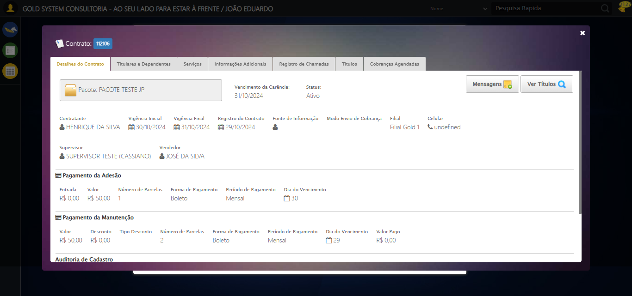

[16:25:05] 🔄 Abrindo mensagens do Contrato...

[16:25:05] Tentando estratégia de scroll 1...

[16:25:06] ✅ Scroll realizado com estratégia 1

[16:25:06] ✅ Clique realizado com estratégia 1

[16:25:06] ✅ Abrindo mensagens do Contrato realizada com sucesso.

[16:25:08] 📸 Screenshot capturada: abrindo_mensagens_do_contrato

Screenshot: abrindo_mensagens_do_contrato

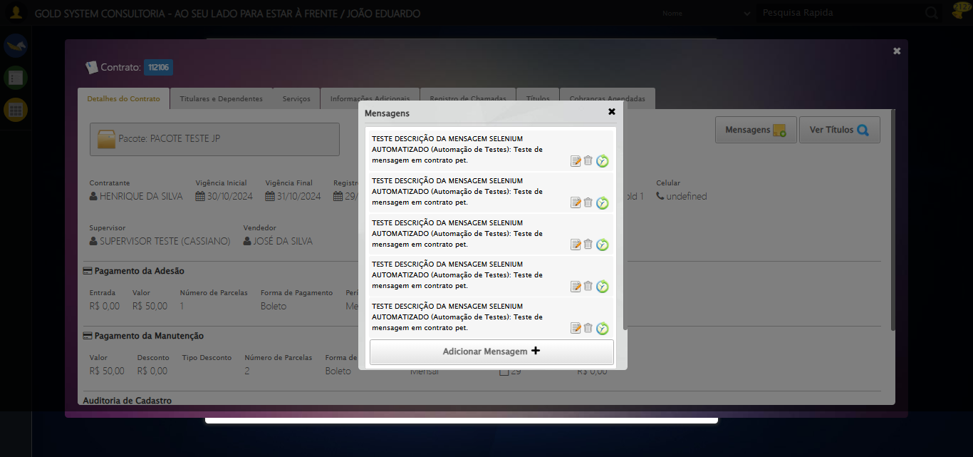

[16:25:08] 🔄 Capturando mensagens...

[16:25:10] 📸 Screenshot capturada: mensagens_contrato

Screenshot: mensagens_contrato



[16:25:10] ✅ Capturando mensagens realizada com sucesso.

[16:25:11] 📸 Screenshot capturada: capturando_mensagens

Screenshot: capturando_mensagens



[16:25:11] 🔄 Adicionando nova mensagem...

[16:25:11] Tentando estratégia de scroll 1...

[16:25:12] ✅ Scroll realizado com estratégia 1

[16:25:12] ✅ Clique realizado com estratégia 1

[16:25:12] ✅ Adicionando nova mensagem realizada com sucesso.

[16:25:14] 📸 Screenshot capturada: adicionando_nova_mensagem

Screenshot: adicionando_nova_mensagem

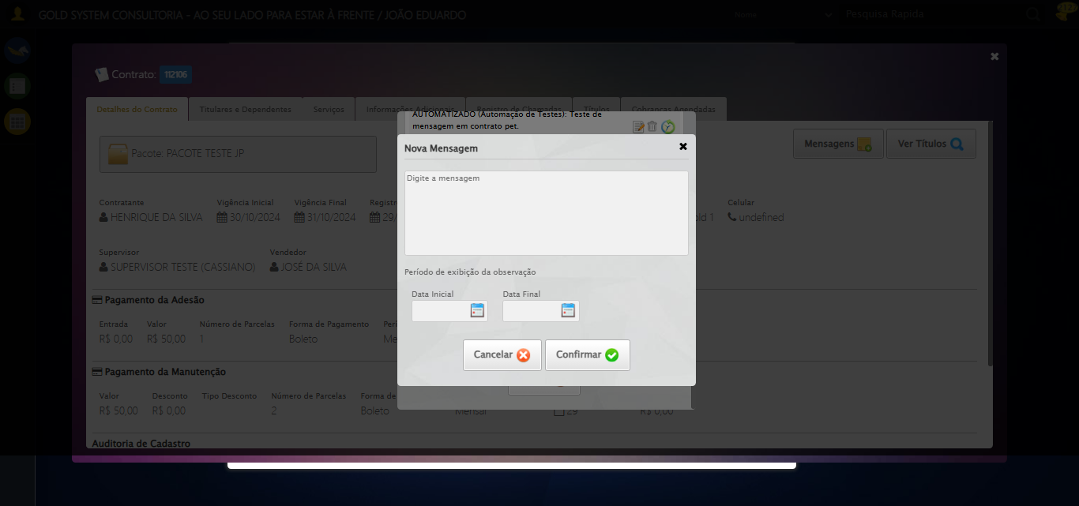

[16:25:14] 🔄 Confirmando mensagem (Teste de disparo)...

[16:25:14] Tentando estratégia de scroll 1...

[16:25:15] ✅ Scroll realizado com estratégia 1

[16:25:15] ✅ Clique realizado com estratégia 1

[16:25:15] ✅ Confirmando mensagem (Teste de disparo) realizada com sucesso.

[16:25:16] 📸 Screenshot capturada: confirmando_mensagem_(teste_de_disparo)

Screenshot: confirmando_mensagem_(teste_de_disparo)

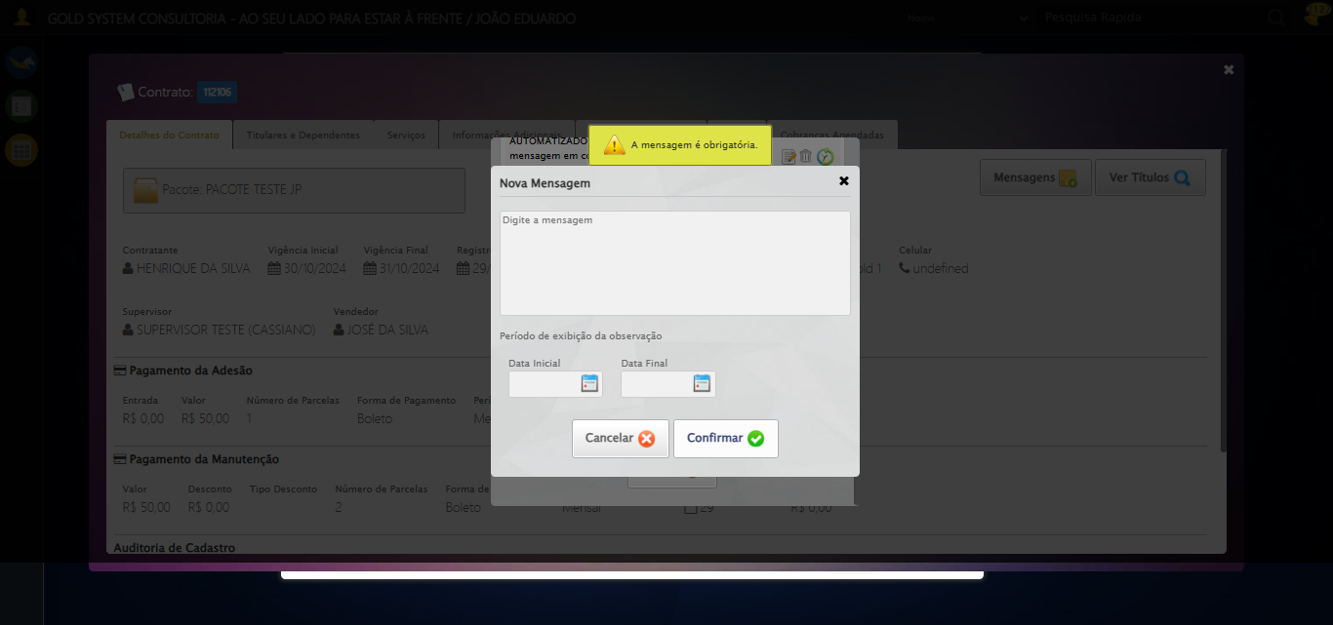

[16:25:16] 🔍 Verificando mensagens de alerta...

[16:25:16] 📢 ⚠️ Alerta: A mensagem é obrigatória.

[16:25:16] 🔄 Fechando aba de cadastro de mensagens...

[16:25:16] Tentando estratégia de scroll 1...

[16:25:17] ✅ Scroll realizado com estratégia 1

[16:25:18] ⚠️ Estratégia 1 de clique falhou: Message: element click intercepted: Element <a class="fa fa-close"></a> is not clickable at point (858, 156). Other element would receive the click: <div class="blockScreen" style="height: 641px; z-index: 10005; opacity: 0.5;"></div>  
 (Session info: chrome=139.0.7258.128); For documentation on this error, please visit: https://www.selenium.dev/documentation/webdriver/troubleshooting/errors#elementclickinterceptedexception  
Stacktrace:  
 GetHandleVerifier [0x0x80ffc3+65331]  
 GetHandleVerifier [0x0x810004+65396]  
 (No symbol) [0x0x603f63]  
 (No symbol) [0x0x652ce0]  
 (No symbol) [0x0x65109a]  
 (No symbol) [0x0x64ebf2]  
 (No symbol) [0x0x64dee1]  
 (No symbol) [0x0x642645]  
 (No symbol) [0x0x6714dc]  
 (No symbol) [0x0x6420d4]  
 (No symbol) [0x0x671754]  
 (No symbol) [0x0x692bcb]  
 (No symbol) [0x0x6712d6]  
 (No symbol) [0x0x640910]  
 (No symbol) [0x0x641784]  
 GetHandleVerifier [0x0xa538b3+2439203]  
 GetHandleVerifier [0x0xa4eae2+2419282]  
 GetHandleVerifier [0x0x83712a+225434]  
 GetHandleVerifier [0x0x826e08+159096]  
 GetHandleVerifier [0x0x82dd5d+187597]  
 GetHandleVerifier [0x0x817ad8+96840]  
 GetHandleVerifier [0x0x817c62+97234]  
 GetHandleVerifier [0x0x80277a+9962]  
 BaseThreadInitThunk [0x0x75abfcc9+25]  
 RtlGetAppContainerNamedObjectPath [0x0x776d82ae+286]  
 RtlGetAppContainerNamedObjectPath [0x0x776d827e+238]

[16:25:19] ✅ Clique realizado com estratégia 2

[16:25:19] ✅ Fechando aba de cadastro de mensagens realizada com sucesso.

[16:25:20] 📸 Screenshot capturada: fechando_aba_de_cadastro_de_mensagens

Screenshot: fechando_aba_de_cadastro_de_mensagens

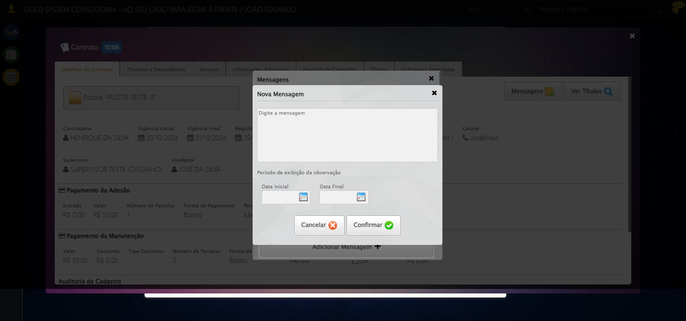

[16:25:20] 🔄 Fechando aba de mensagens...

[16:25:20] Tentando estratégia de scroll 1...

[16:25:21] ✅ Scroll realizado com estratégia 1

[16:25:22] ⚠️ Estratégia 1 de clique falhou: Message: element click intercepted: Element <a class="fa fa-close"></a> is not clickable at point (858, 156). Other element would receive the click: <div class="blockScreen" style="height: 641px; z-index: 10005; opacity: 0.5;"></div>  
 (Session info: chrome=139.0.7258.128); For documentation on this error, please visit: https://www.selenium.dev/documentation/webdriver/troubleshooting/errors#elementclickinterceptedexception  
Stacktrace:  
 GetHandleVerifier [0x0x80ffc3+65331]  
 GetHandleVerifier [0x0x810004+65396]  
 (No symbol) [0x0x603f63]  
 (No symbol) [0x0x652ce0]  
 (No symbol) [0x0x65109a]  
 (No symbol) [0x0x64ebf2]  
 (No symbol) [0x0x64dee1]  
 (No symbol) [0x0x642645]  
 (No symbol) [0x0x6714dc]  
 (No symbol) [0x0x6420d4]  
 (No symbol) [0x0x671754]  
 (No symbol) [0x0x692bcb]  
 (No symbol) [0x0x6712d6]  
 (No symbol) [0x0x640910]  
 (No symbol) [0x0x641784]  
 GetHandleVerifier [0x0xa538b3+2439203]  
 GetHandleVerifier [0x0xa4eae2+2419282]  
 GetHandleVerifier [0x0x83712a+225434]  
 GetHandleVerifier [0x0x826e08+159096]  
 GetHandleVerifier [0x0x82dd5d+187597]  
 GetHandleVerifier [0x0x817ad8+96840]  
 GetHandleVerifier [0x0x817c62+97234]  
 GetHandleVerifier [0x0x80277a+9962]  
 BaseThreadInitThunk [0x0x75abfcc9+25]  
 RtlGetAppContainerNamedObjectPath [0x0x776d82ae+286]  
 RtlGetAppContainerNamedObjectPath [0x0x776d827e+238]

[16:25:23] ✅ Clique realizado com estratégia 2

[16:25:23] ✅ Fechando aba de mensagens realizada com sucesso.

[16:25:24] 📸 Screenshot capturada: fechando_aba_de_mensagens

Screenshot: fechando_aba_de_mensagens



[16:25:24] 🔄 Visualizando títulos do Contrato...

[16:25:24] Tentando estratégia de scroll 1...

[16:25:25] ✅ Scroll realizado com estratégia 1

[16:25:26] ⚠️ Estratégia 1 de clique falhou: Message: element click intercepted: Element <button class="btModel btGray">...</button> is not clickable at point (1178, 182). Other element would receive the click: <div class="blockScreen" style="height: 641px; z-index: 10005; opacity: 0.5;"></div>  
 (Session info: chrome=139.0.7258.128); For documentation on this error, please visit: https://www.selenium.dev/documentation/webdriver/troubleshooting/errors#elementclickinterceptedexception  
Stacktrace:  
 GetHandleVerifier [0x0x80ffc3+65331]  
 GetHandleVerifier [0x0x810004+65396]  
 (No symbol) [0x0x603f63]  
 (No symbol) [0x0x652ce0]  
 (No symbol) [0x0x65109a]  
 (No symbol) [0x0x64ebf2]  
 (No symbol) [0x0x64dee1]  
 (No symbol) [0x0x642645]  
 (No symbol) [0x0x6714dc]  
 (No symbol) [0x0x6420d4]  
 (No symbol) [0x0x671754]  
 (No symbol) [0x0x692bcb]  
 (No symbol) [0x0x6712d6]  
 (No symbol) [0x0x640910]  
 (No symbol) [0x0x641784]  
 GetHandleVerifier [0x0xa538b3+2439203]  
 GetHandleVerifier [0x0xa4eae2+2419282]  
 GetHandleVerifier [0x0x83712a+225434]  
 GetHandleVerifier [0x0x826e08+159096]  
 GetHandleVerifier [0x0x82dd5d+187597]  
 GetHandleVerifier [0x0x817ad8+96840]  
 GetHandleVerifier [0x0x817c62+97234]  
 GetHandleVerifier [0x0x80277a+9962]  
 BaseThreadInitThunk [0x0x75abfcc9+25]  
 RtlGetAppContainerNamedObjectPath [0x0x776d82ae+286]  
 RtlGetAppContainerNamedObjectPath [0x0x776d827e+238]

[16:25:27] ✅ Clique realizado com estratégia 2

[16:25:27] ✅ Visualizando títulos do Contrato realizada com sucesso.

[16:25:28] 📸 Screenshot capturada: visualizando_títulos_do_contrato

Screenshot: visualizando_títulos_do_contrato



[16:25:28] 🔄 Aguardando carregamento de títulos e capturando Screenshot...

[16:25:59] 📸 Screenshot capturada: titulos_contrato

Screenshot: titulos_contrato

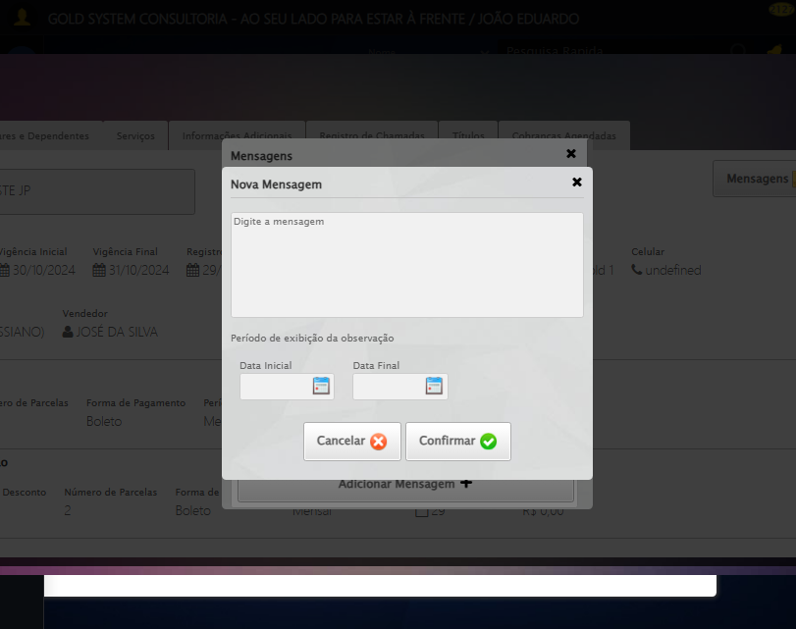

[16:25:59] ✅ Aguardando carregamento de títulos e capturando Screenshot realizada com sucesso.

[16:26:00] 📸 Screenshot capturada: aguardando_carregamento_de_títulos_e_capturando_screenshot

Screenshot: aguardando_carregamento_de_títulos_e_capturando_screenshot

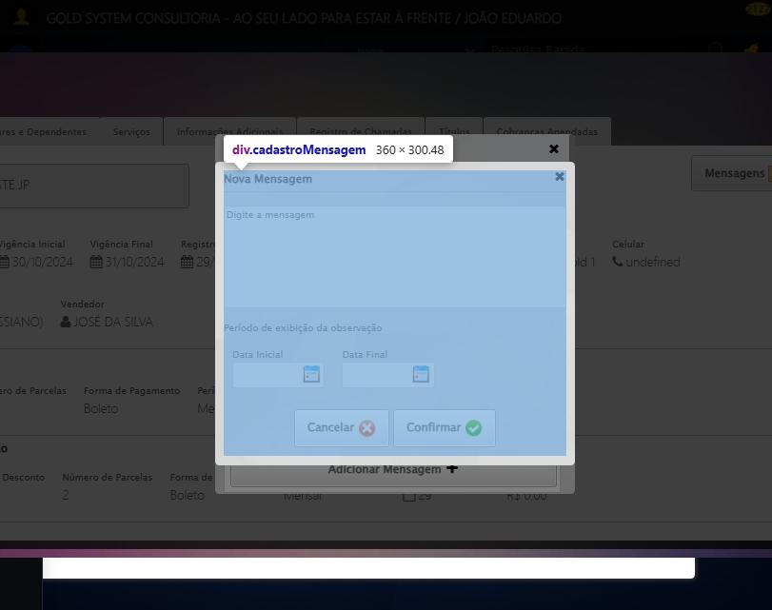

[16:26:00] 🔄 Fechando aba de títulos...

[16:26:30] ❌ Timeout aguardando elemento: //a[@title='Sair' and contains(@class, 'sp-fecharGrande')] (condição: present, timeout: 30s)

[16:26:30] ❌ Falha ao clicar em //a[@title='Sair' and contains(@class, 'sp-fecharGrande')]: Message: Elemento não encontrado: //a[@title='Sair' and contains(@class, 'sp-fecharGrande')] (condição: present)

[16:26:44] ⚠️ Erro ao tirar screenshot erro_fechando_aba_de_títulos: HTTPConnectionPool(host='localhost', port=55585): Max retries exceeded with url: /session/4f3b614764bbe6127a651d9dbaee247c/screenshot (Caused by NewConnectionError('<urllib3.connection.HTTPConnection object at 0x0000023AEBF9BBB0>: Failed to establish a new connection: [WinError 10061] Nenhuma conexão pôde ser feita porque a máquina de destino as recusou ativamente'))

[16:26:44] ❌ Fechando aba de títulos falhou: TimeoutException: Message: Elemento não encontrado: //a[@title='Sair' and contains(@class, 'sp-fecharGrande')] (condição: present)

[16:26:44] ⚠️ Continuando execução apesar do erro em: Fechando aba de títulos

[16:26:44] 🔄 Fechando tela de consulta...

[16:27:00] ❌ Erro aguardando elemento #gsCallCenter > div.wdTop.ui-draggable-handle > div.wdClose > a: HTTPConnectionPool(host='localhost', port=55585): Max retries exceeded with url: /session/4f3b614764bbe6127a651d9dbaee247c/element (Caused by NewConnectionError('<urllib3.connection.HTTPConnection object at 0x0000023AEC3859D0>: Failed to establish a new connection: [WinError 10061] Nenhuma conexão pôde ser feita porque a máquina de destino as recusou ativamente'))

[16:27:00] ❌ Falha ao clicar em #gsCallCenter > div.wdTop.ui-draggable-handle > div.wdClose > a: HTTPConnectionPool(host='localhost', port=55585): Max retries exceeded with url: /session/4f3b614764bbe6127a651d9dbaee247c/element (Caused by NewConnectionError('<urllib3.connection.HTTPConnection object at 0x0000023AEC3859D0>: Failed to establish a new connection: [WinError 10061] Nenhuma conexão pôde ser feita porque a máquina de destino as recusou ativamente'))

[16:27:17] ⚠️ Erro ao tirar screenshot erro_fechando_tela_de_consulta: HTTPConnectionPool(host='localhost', port=55585): Max retries exceeded with url: /session/4f3b614764bbe6127a651d9dbaee247c/screenshot (Caused by NewConnectionError('<urllib3.connection.HTTPConnection object at 0x0000023AEC3868B0>: Failed to establish a new connection: [WinError 10061] Nenhuma conexão pôde ser feita porque a máquina de destino as recusou ativamente'))

[16:27:17] ❌ Fechando tela de consulta falhou: MaxRetryError: HTTPConnectionPool(host='localhost', port=55585): Max retries exceeded with url: /session/4f3b614764bbe6127a651d9dbaee247c/element (Caused by NewConnectionError('<urllib3.connection.HTTPConnection object at 0x0000023AEC3859D0>: Failed to establish a new connection: [WinError 10061] Nenhuma conexão pôde ser feita porque a máquina de destino as recusou ativamente'))

[16:27:17] ⚠️ Continuando execução apesar do erro em: Fechando tela de consulta

[16:27:17] ✅ Teste executado com sucesso completo!

[16:27:17] 🏁 Finalizando teste...

[16:27:17] ✅ TESTE CONCLUÍDO COM SUCESSO!

[16:27:17] ============================================================

==================================================

RESUMO FINAL DO TESTE

==================================================

Teste finalizado em: 20/08/2025 16:27:17

Total de screenshots capturadas: 31